Bad Wildungen, 23.06.2020

Holzfachschule Bad Wildungen
Interesse an Weiterbildung ungebrochen
Im Rahmen eines kostenlosen Info-Wochenendes erhielten Weiterbildungsinteressierte am 19. und 20. Juni 2020 die Möglichkeit, sich über die Kurse und Lehrgänge an der Holzfachschule Bad Wildungen zu informieren. Insgesamt nahmen 17 Teilnehmerinnen und Teilnehmer aus dem gesamten Bundesgebiet das Angebot an und verbrachten ein interessantes Wochenende auf dem Holzfachschul-Campus.
„Dass trotz Corona so viele junge Menschen nach Bad Wildungen gekommen sind, um sich über unsere Lehrgänge zu informieren, zeigt, dass das Interesse an Weiterbildung ungebrochen ist. In den vergangenen Jahren hatten wir im Schnitt rund 14 Teilnehmer, angesichts der Situation sind die 17 in diesem Jahr eine tolle Marke.“, ordnete Schulleiter Hermann Hubing das rege Interesse am Info-Wochenende ein.
Gleich zu Beginn informierten Schulleiter und Dozenten im Zuge einer Einführungsrunde über die Geschichte der Holzfachschule, das Leben auf dem Campus sowie die verschiedenen Kursangebote, für die sich die Teilnehmerinnen und Teilnehmer interessierten. Währenddessen konnten dann auch gleich offene Fragen geklärt werden. Dabei war das Interesse breit gefächert: Gefragt waren Tischler-, Industrie- sowie Bestattermeister-Kurse genauso wie die Holztechniker-Lehrgänge oder der Lehrgang zum Fachwirt für Holzindustrie und Holzhandel. Wobei das größte Interesse gewohnheitsgemäß der Tischlermeister-Fortbildung galt.
In diesem Jahr nahmen zudem auch Schüler aus den Techniker- sowie Meisterklassen am Info-Wochenende teil. Diese konnten den Interessierten aus Schülersicht mehr über die Kurse und die Holzfachschule berichten. Den Abschluss des ersten Tages bildete dann ein gemeinsamer Grillabend, bei dem die Teilnehmer das Campusleben kennenlernen konnten und mit Dozenten und Schülern ins Gespräch kamen.
Nach einer Nacht im Internat sowie einem gemeinsamen Frühstück bildete ein Rundgang über den Campus inklusive der Besichtigung der Werkstätten, Labore und Schulungsräume den Abschluss des Info-Wochenendes.
Insgesamt 2.059 Zeichen (inkl. Leerzeichen)

Fotos
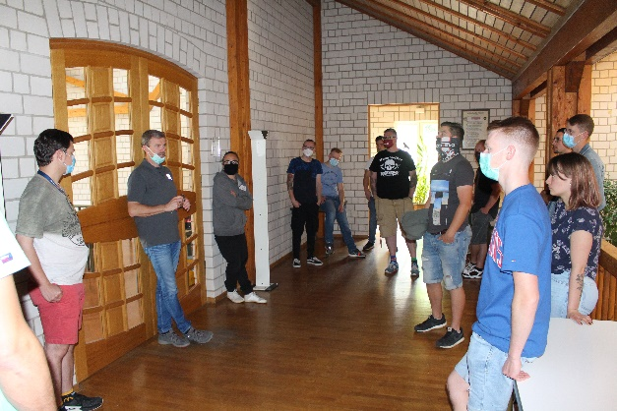
Info-WE_1
B ildunterschrift: Dozent Klaus Wiek (l.) im Austausch mit den Teilnehmerinnen und Teilnehmern des Info-Wochenendes.
Bildnachweis: Holzfachschule Bad Wildungen

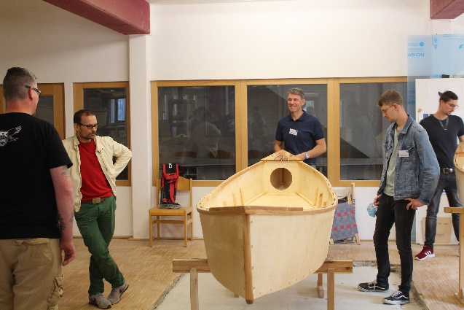
Info-WE_2
Bildunterschrift: Dozent Andreas Bognanni (Mitte) stellte den Interessierten verschiedene Techniker-Projekte wie den Bau von Holzkanus vor.
Bildnachweis: Holzfachschule Bad Wildungen

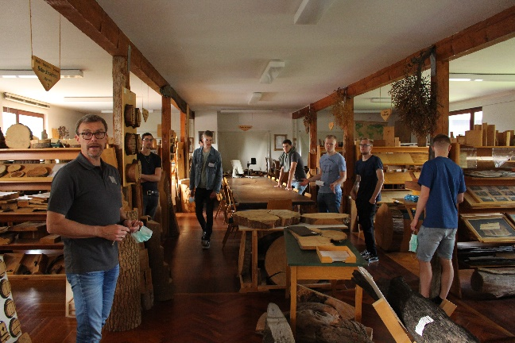
Info-WE_3
Bildunterschrift: Beim abschließenden Rundgang konnten die Teilnehmerinnen und Teilnehmer auch die Holzmustersammlung der Holzfachschule besichtigen.
Bildnachweis: Holzfachschule Bad Wildungen

Kontakt
Matthias Nothnagel
Pressereferent
Tel.: 05621 / 7919-71
E-Mail: nothnagel@leben-raum-gestaltung.de
Holzfachschule Bad Wildungen
Auf der Roten Erde 9
34537 Bad Wildungen

